ĐỀ CƯƠNG BÀI GIẢNG

Chương 9 :THIẾT KẾ VÁY CĂN BẢN
Mục tiêu:
Về kiến thức
- Trình bày được công thức thiết kế váy căn bản
- Nêu được trình tự các bước thiết kế chi tiết
- Tìm được mối liên hệ thiết kế thân trước, thân sau
Về kỹ năng
-Tính toán chính xác công thức thiết kế
-Rèn luyện kỹ năng vẽ chính xác các đường cong, đường thẳng của chi tiết bán thành phẩm theo đúng trình tự đúng kỹ thuật
Về thái độ
-Sinh viên tích cực học tập tính tỉ mỉ, chính xác
Nội dung:
- Đặc điểm hình dáng:
Váy dài đến gối (ngắn hơn hoặc dài hơn tùy ý), lưng liền có hai pen trên thân trước và thân sau, dây kéo trên đường xẻ thân sau.
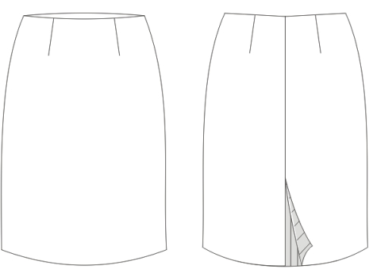
Mặt trước Mặt sau
Hình 9.1: Hình dáng sản phẩm
- Phương pháp thiết kế:
- Ni mẫu
- Dài váy: 50 cm
- Vòng eo: 64 cm
- Vòng mông: 90 cm
- Phương pháp tính vải
- Khổ vải 0,9 m = 2 dài váy + lai + đường may
- Khổ vải 1,2 đến 1,6 m = 1 dài váy + lai + đường may
- Thân sau:
Xếp hai biên trùng nhau, từ biên vải đo vào 4 cm làm nẹp, đường biên quay về phía người cắt, vẽ lưng phía tay phải, vẽ lai phía tay trái.
AB : Dài váy = số đo.  AM : Hạ mông = 2/10 M + 1cm.  AC : Ngang eo = ¼ eo + 2cm.  CC₁ : 0.5cm  Vẽ plis : O là trung điểm AC | Từ O lấy ra mỗi bên 1 cm.  OO₁ = 10cm.  MD : Ngang mông = ¼ M + 1 cm.  BL : Ngang lai = Ngang mông.  LL₁ Giảm sườn = 1 cm.
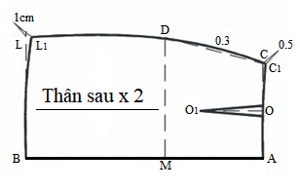
Hình 9.2: Thân sau
- Thân trước:
Từ mép vải đo vào ¼ M + 1.5 cm đường may xếp đôi vải sóng vải xếp đôi quay về phía người cắt, vẽ lưng phía tay phải, vẽ lai phía tay trái đặt thân sau lên sang dấu, ngang lưng, ngang mông, ngang lai.
AA₁ : Giảm TT = 0.7 cm.  AC : Ngang eo = ¼ eo + 2cm.  CC₁ : 0.5cm  Vẽ plis : O là trung điểm AC.  Từ O lấy ra mỗi bên 1 cm. | O₁ = 10cm.  MD : Ngang mông = ¼ M.  BL : Ngang lai = Ngang mông.  LL₁ = Giảm sườn = 1 cm.
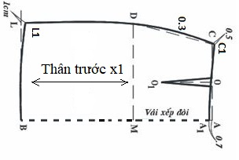
Hình 9.3: Thân trước
- Nẹp lưng liền
Dựa vào đường eo, lưng vẽ nẹp lưng liền.
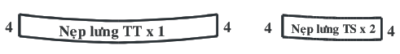

Hình 9.4: Nẹp lưng liền

- Qui cách chừa đường may:
- Lai chừa đường may 4 cm.
- Đường may lưng, sườn váy chừa 1cm.
- Đường xẻ thân sau chừa 1.5 cm
- Nẹp lưng liền dựa vào đường may của lưng và sườn váy.

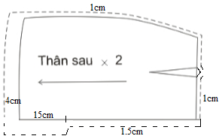

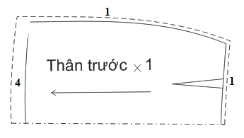
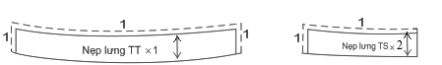
Hình 9.5: Quy cách chừa đường may

Bài tập:
- Thiết kế váy căn bản lưng liền, tỉ lệ 1:1 theo số đo sinh viên trên giấy rập cứng.

